В 2024 году в селе Мирное реализован инициативный проект:

«Строительство автомобильной дороги от дома № 2 улица Красная до дома № 4 улица Пролетарская в селе Мирное Благодарненского городского округа Ставропольского края».

Финансирование инициативного проекта – 567 110,83 рублей
Объем средств местного бюджета - 500 000 рублей
Средства АО «Агрохлебопродукт» - 67 110,83 рублей

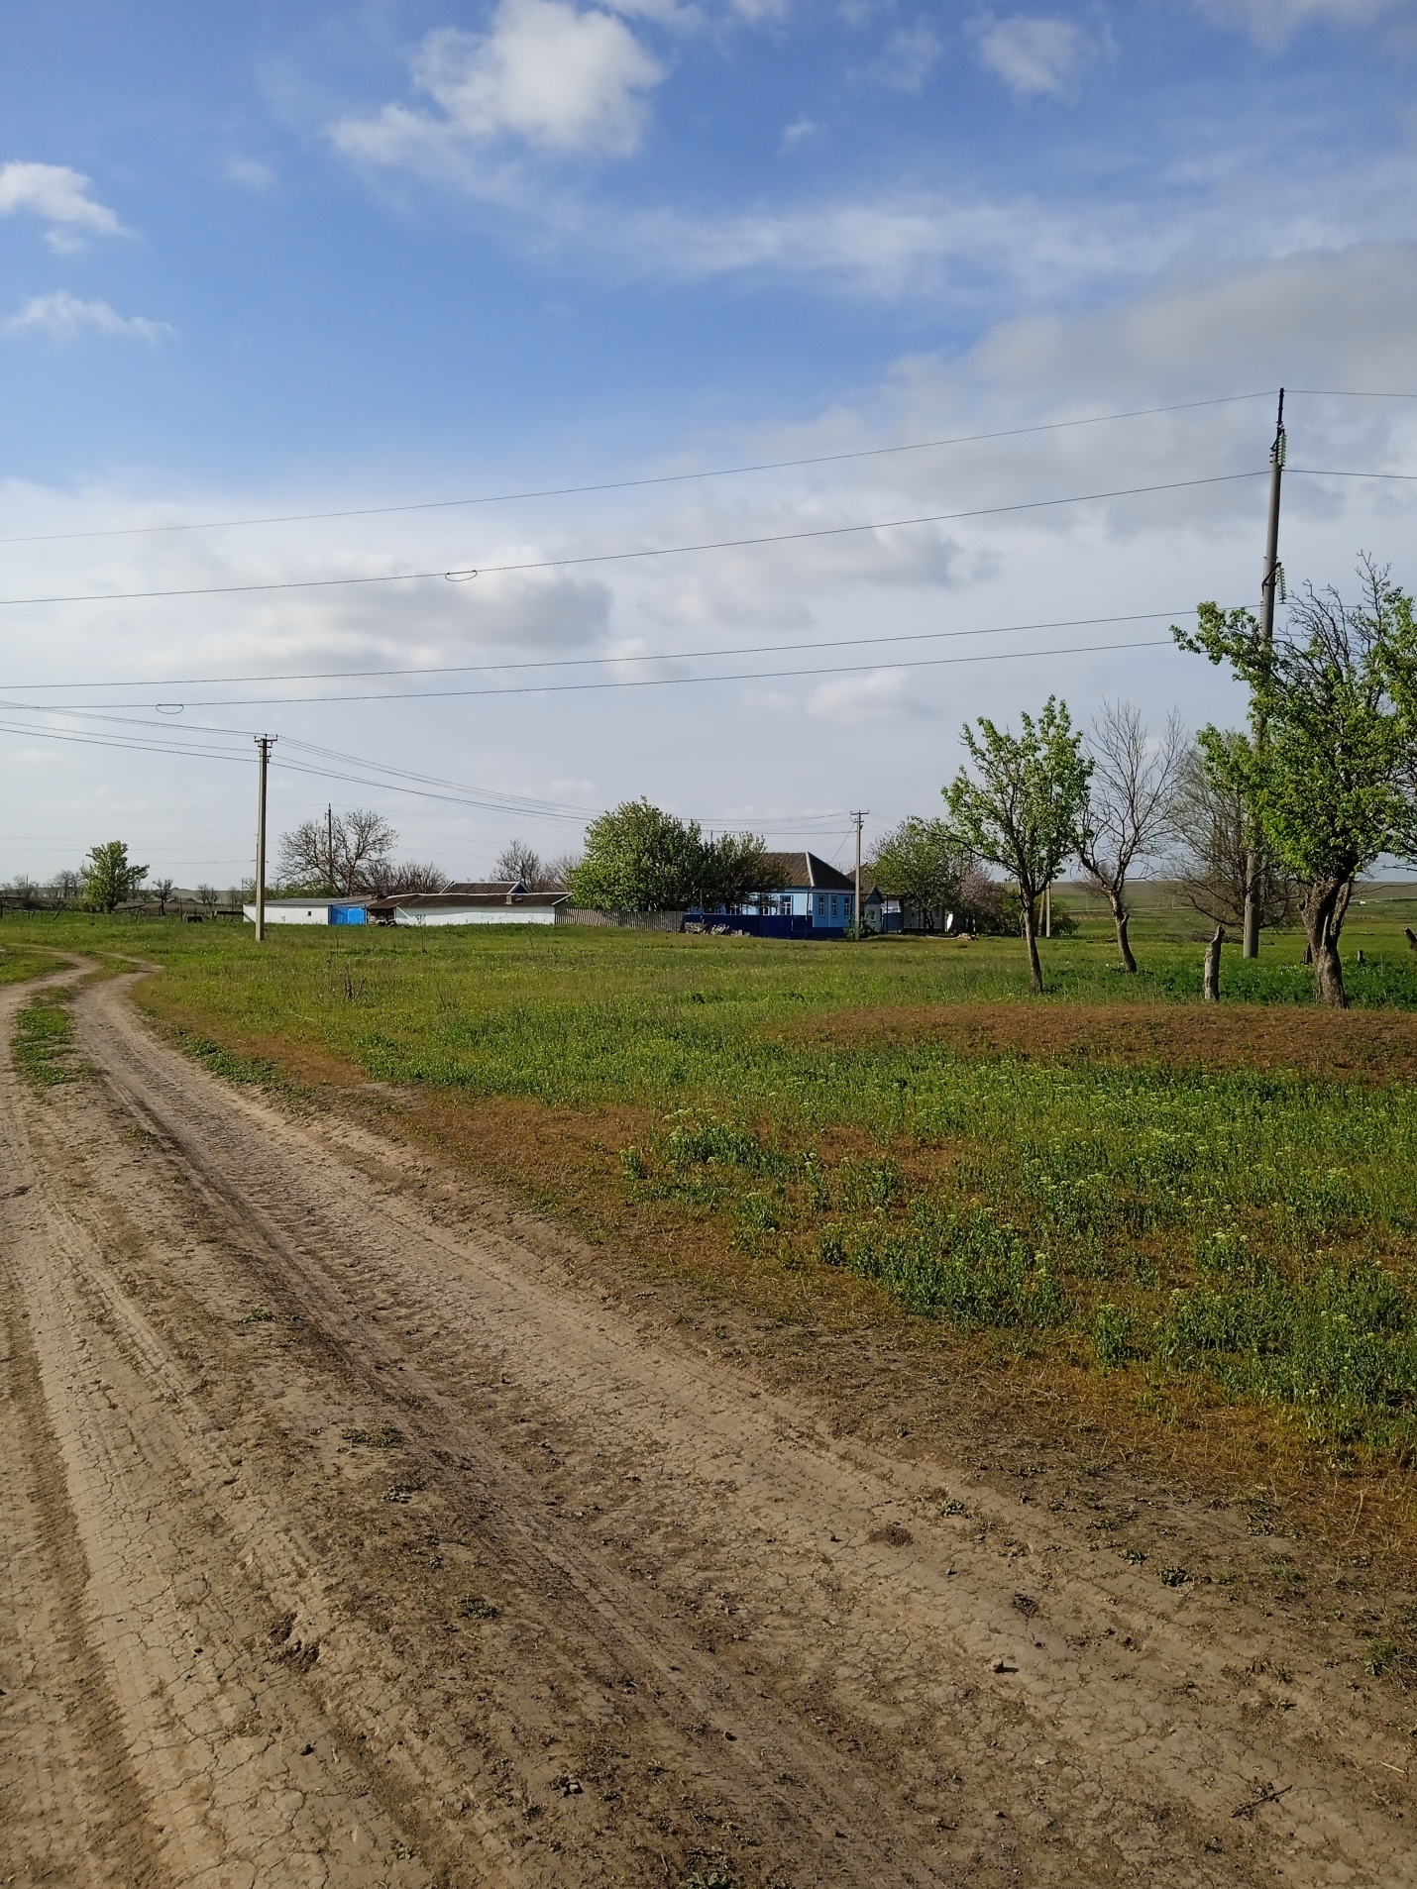
Фото до
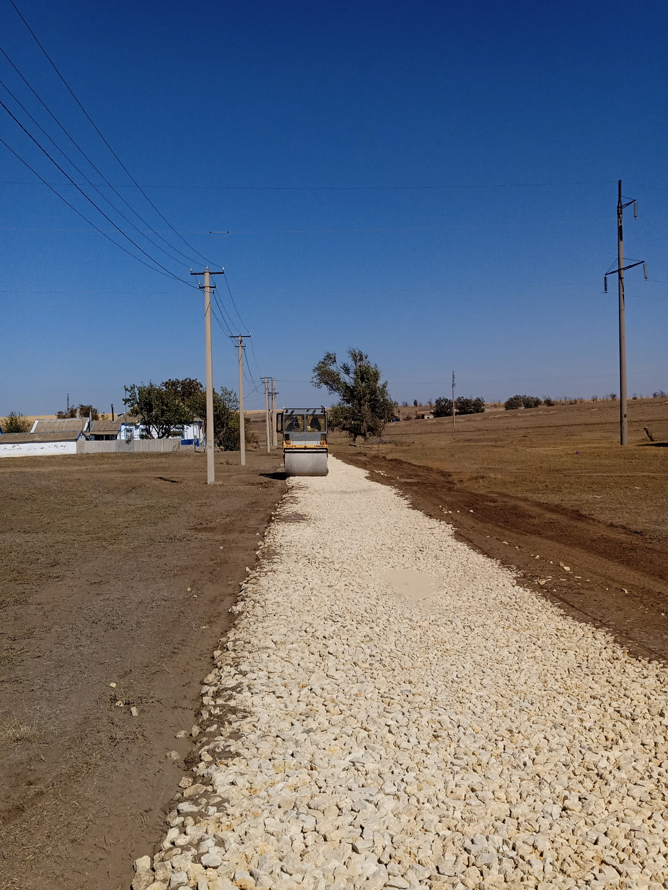Фото в процессе

